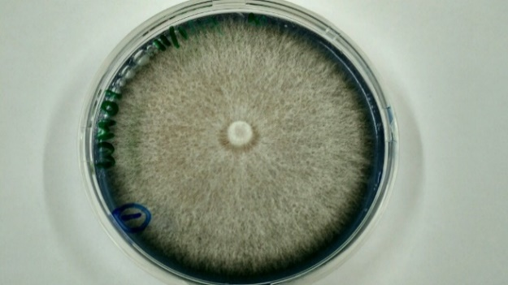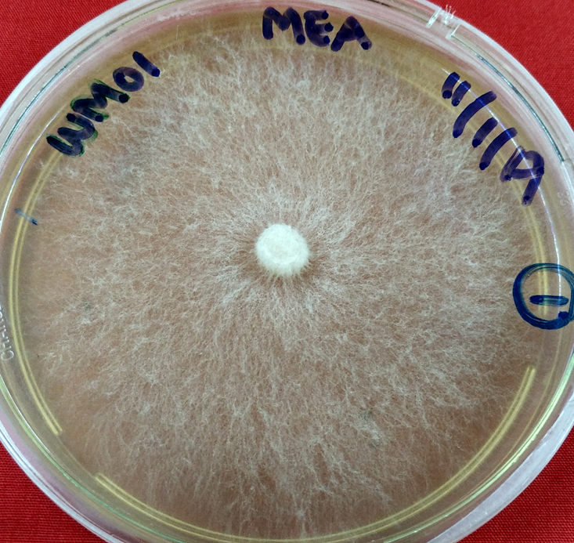

A

B

1 cm

1 cm

**Gambar 1**. Jamur *Cymatoderma* *dendriticum* WM01 pada media padat pewarna RBBR dan MEA

**Gambar 2**. Pertumbuhan diameter miselia koloni jamur WM01 pada media padat pewarna RBBR dan MEA selama 7 hari

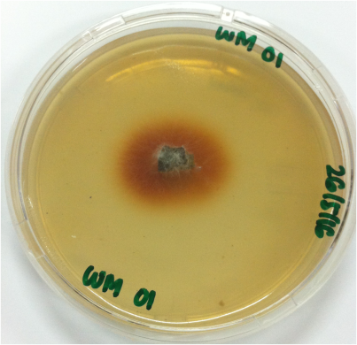

A

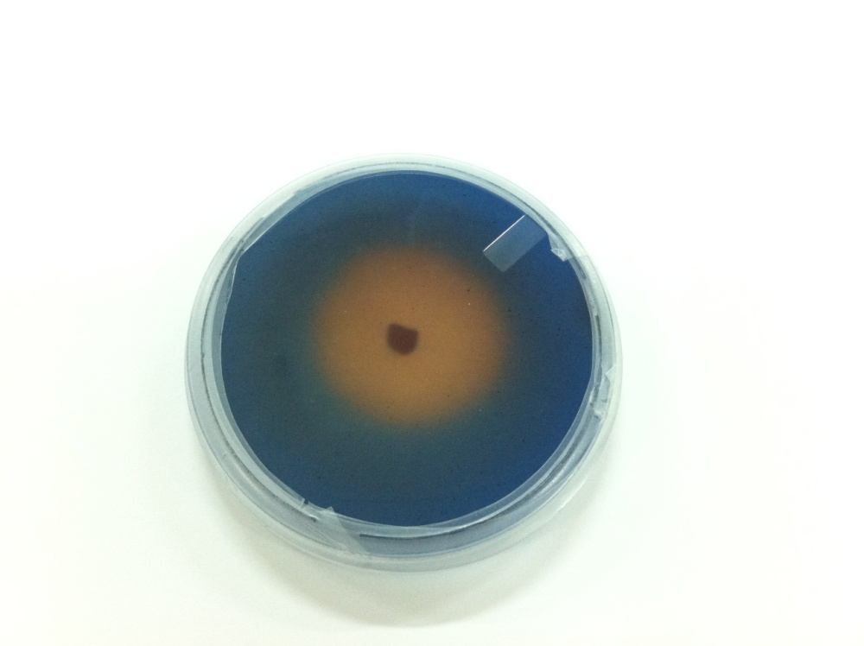

B

1 cm

1 cm

**Gambar 3**. Pertumbuhan jamur WM01 pada media alkali-lignin (A), pewarna RBBR (B). Tanda panah menunjukkan perubahan warna media

**Gambar 4**. Efisiensi dekolorisasi pewarna sintetik RBBR, AB129, dan RB5 oleh jamur WM01 pada media Dzapek-Dox cair

**Gambar 5.** Pengaruh penambahan eksrak daun jati (*Tectona grandis*) sebesar 50 mg/20 mL terhadap aktivitas enzim lakase dan MnP

**Tabel 1.** Aktivitas enzim ligninolitik jamur WM01 selama dekolorisasi.

|  |  |  |  |  |
| --- | --- | --- | --- | --- |
| **Pewarna** | **Waktu Inkubasi (jam)** | **Aktivitas Enzim (U/l)** | | |
| **MnP** | **Laccase** | **LiP** |
| **RBBR** | 24 | 3,21 ± 0,3 | - | - |
| 48 | 3,9 ± 0,5 | - | - |
| 72 | 5,5 ± 0,3 | - | - |
| **AB129** | 24 | 3,24 ± 0,3 | - | - |
| 48 | 4,2 ± 1,1 | - | - |
| 72 | 10,4 ± 0,1 | - | - |
| **RB5** | 24 | 3,9 ± 0,7 | - | - |
| 48 | 3,6 ± 0,3 | - | - |
| 72 | 3,1 ± 0,2 | - | - |

**Tabel 2.** Aktivitas enzim ligninolitik jamur WM01 pada media cair

|  |  |  |  |  |
| --- | --- | --- | --- | --- |
| **Isolat** | **Waktu Inkubasi (hari)** | **Aktivitas Enzim (U/l)** | | |
| **MnP** | **Laccase** | **LiP** |
| **WM01** | 7 | 0,3 | - | - |